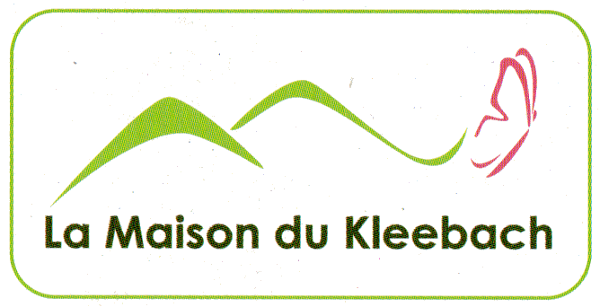
Gym chinoise et Shiatsu
Avec Olivier Guthertz

Elle respire, elle inspire Les 28 et 29 juin 2025
à la Maison du Kleebach, Munster
Gym Chinoise : un art à découvrir…
Santé, souffle, lâcher-prise, énergie, vitalité…
Une discipline martiale traditionnelle, un art de vivre accessible à tous qui permet de développer la respiration, la tonicité, la souplesse, la détente et le contrôle de soi.

Le formateur puisera parmi des techniques issues de différents arts martiaux : taï-chi, chi-kong… Les exercices pratiqués viseront au renforcement et à la circulation de l’énergie. Il s’agit d’exercices doux, ne nécessitant aucune préparation physique particulière.

Shiatsu : l’art du bien-être
Le Shiatsu est une discipline énergétique traditionnelle d’origine japonaise. Le Shiatsu vise à un rééquilibrage des énergies en procédant à des étirements et des pressions avec la paume ou les doigts sur certains points de façon à faciliter la circulation énergétique. Le Shiatsu se pratiquera par binômes entre les participants.

A l’issue du stage, les participants auront acquis des bases permettant de reproduire les principaux exercices dans un contexte familial. Les techniques de Shiatsu enseignées n’ont aucune visée thérapeutique et ne sont pas assimilables aux actes réservés aux professions de santé réglementées par le Code de la Santé Publique.
Des séances individuelles de shiatsu de 30 mn pourront être organisées, sur inscription, dans la mesure des disponibilités du formateur (le samedi soir et le dimanche à l’issue du stage).

Le formateur
Olivier Guthertz est enseignant d’Arts Martiaux Chinois, praticien de Shiatsu, diplômé universitaire et diplômé d’Etat des Métiers de la Forme, enseignant en Self Défense. Il a également développé une pratique de coach en contexte sportif et auprès de dirigeants d’entreprises, notamment pour la gestion du stress.

En pratique
Dates : 28 et 29 juin 2025
Lieu : La Maison du Kleebach - 5 route du Kleebach - 68140 Munster
Horaires de travail : Samedi de 15h à 18h (accueil à 14h30)
Possibilité de séances individuelles de shiatsu de 18h à 19h
Dimanche de 9h30 à 16h30
Possibilité de séances individuelles de shiatsu après 16h30
Prévoir une tenue souple, une paire de baskets propres (il est également possible de travailler pieds nus) et un tapis de sol.

Prix complet du stage : 150.70 € (comprenant frais pédagogiques, hébergement en chambre de 2 ou 3 lits, 3 repas)
Supplément chambre individuelle : 15 €
Cotisation 2025 à l’association AREFAC : 10 €
Chaque chambre est équipée de douche, WC, lavabo. Merci de prévoir votre linge de toilette, savon et gel douche.

Votre famille peut vous accompagner (séjour et repas à la Maison du Kleebach) sans participer au stage.
N’hésitez pas à nous contacter.

Pour toute information : 03 89 777 500 ou info@maisondukleebach.org

La tenue du stage est conditionnée à l’inscription d’un nombre suffisant de participants, évalué dix jours avant le stage. N’attendez pas la dernière minute pour vous inscrire !
Ce stage est organisé par l’AREFAC - Maison du Kleebach, association régionale fondée par des amoureux du chant. Pour permettre à chacun de vivre sa passion – musicale ou autre – dans le cadre unique et privilégié de la Maison du Kleebach, l’AREFAC développe une gamme d’activités autour du bien-être et de l’harmonie. Outre les formations, la Maison du Kleebach accueille tout groupe professionnel, associatif ou familial recherchant un cadre de sérénité pour ses activités. Visitez-la sur www.maisondukleebach.org
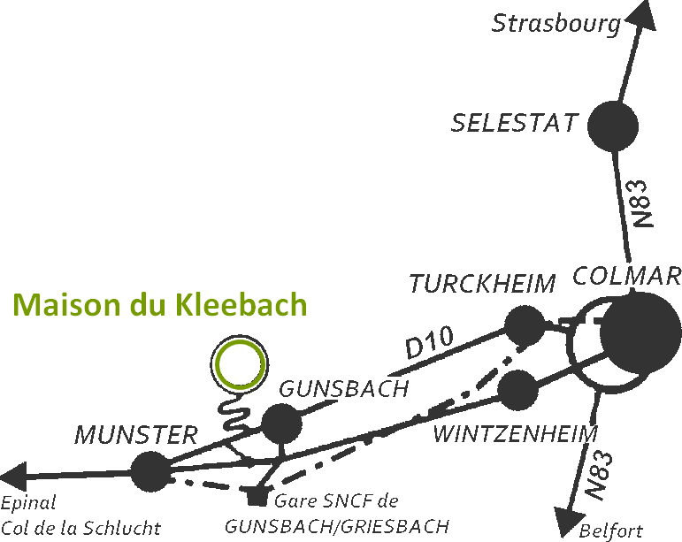
Située en vallée de Munster, en haut de la colline entre Munster et Gunsbach, orientée plein sud, la Maison du Kleebach se trouve à 1 h 15 de Strasbourg, et à 20 mn de Colmar. Elle est accessible en train par la ligne TER Colmar-Metzeral, arrêt Gunsbach ou Munster.

Entièrement rénovée dans le respect de son environnement, la Maison a investi dans les énergies renouvelables : panneaux solaires et chaudière bois.
La Maison du Kleebach est accessible aux personnes à mobilité réduite (label Tourisme et handicap).

----------------------------------------------------------------------------------------------------------------------------------------------------

Bulletin d’inscription Gym chinoise et Shiatsu
À retourner la Maison du Kleebach – 5 route du Kleebach - 68140 MUNSTER

Nom : _____________________________ Prénom : __________________________________
Adresse : ______________________________________________________________________
Code postal : ___________ Ville : __________________________________________________
Tél. : _________________________ Courriel : ______________________________________
Date de naissance : ______________ Profession : ____________________________________
□ Je m’inscris au stage « Gym chinoise et Shiatsu » les 28 et 29 juin 2025

□ Je participe au stage en pension complète (150.70 €)
□ Je souhaite une chambre individuelle (supplément de 15 €)
□ Je souhaite être hébergé dans la même chambre que __________________________________
□ J’inscris les personnes suivantes en tant qu’accompagnateurs, en pension complète
Ou
□ Je participe au stage sans loger sur place :
□ avec le repas du dimanche midi 94 € pour le stage et le repas)
□ avec les repas du samedi soir et du dimanche midi (118 € pour le stage et les 2 repas)

□ Je règle ma cotisation 2025 à l’association l’AREFAC - Maison du Kleebach : 10 €
□ Je souhaite être membre actif de l’association et disposer d’un droit de vote en Assemblée générale

Pour valider cette inscription, je joins un chèque de 50 € à l’ordre de l’AREFAC ou je règle par virement (RIB en PJ) Le solde sera à régler sur place

Date : Signature :

Les informations recueillies font l’objet d’un traitement informatique et sont destinées au secrétariat de l’association. En application de l’article 34 de la loi du 06/01/1978, vous bénéficiez d’un droit d’accès et de rectification aux informations qui vous concernent. Pour cela, contactez le secrétariat de l’AREFAC : 5 route du Kleebach – 68140 MUNSTER – 03 89 777 500

